製品別比較表（標準品との比較）
 | 後発品 |  | 標準品
商品名 | イミダプリル塩酸塩錠5mg「ガレン」 |  | タナトリル錠5
販売会社名 | ニプロ株式会社
規格「一般名」 | 1錠中 「日本薬局方 イミダプリル塩酸塩」 5mg含有
薬効分類 | アンジオテンシン変換選択性阻害剤
薬 価 | 25.60円／錠 |  | 49.00円／錠
1錠薬価差 | 23.40円／錠
効能･効果 | ①高血圧症、腎実質性高血圧症  ②1型糖尿病に伴う糖尿病性腎症  【標準品と同じ】
用法･用量 | ①通常、成人にはイミダプリル塩酸塩として5～10mgを1日1回経口投与する。なお、年齢、症状により適宜増減する。ただし、重症高血圧症、腎障害を伴う高血圧症又は腎実質性高血圧症の患者では2.5mgから投与を開始することが望ましい。  ②通常、成人にはイミダプリル塩酸塩として5mgを1日1回経口投与する。ただし、重篤な腎障害を伴う患者では2.5mgから投与を開始することが望ましい。  【標準品と同じ】
添加物 | D-マンニトール、低置換度ヒドロキシプロピルセルロース、ヒドロキシプロピルセルロース、ショ糖脂肪酸エステル、硬化油 |  | ステアリン酸マグネシウム、乳糖水和物、マクロゴール6000
規制区分  貯 法 | 処方箋医薬品  室温保存（開封後は湿気を避けて保存のこと） 3年 |  | 処方箋医薬品  室温保存、開封後は湿気を避けて保存のこと  3年1カ月
製 剤 | 商品名 | 外 観 （重量，直径，厚さ） |  | 性 状 | 識別ｺｰﾄﾞ
製 剤 | イミダプリル塩酸塩錠5mg「ガレン」 | 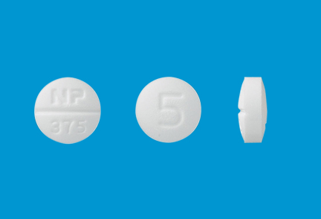  80mg 6.0mm 2.7mm |  | 白色の割線入素錠 | NP-375
製 剤 | 標準品 5mg | 0.08g 6.0mm 2.6mm |  | 白色 素錠  （割線入り）
薬物動態  (生物学的  同等性) | 溶出試験  試験液：水（50rpm）における平均溶出曲線  (mean±S.D.、n=12)  試験液pH1.2、5.5、6.8､水で測定した結果、全ての試験条件において基準に適合し、両製剤の溶出挙動は同等と判定された。 |  | 血中濃度比較試験  クロスオーバー法により各1錠を絶食単回経口投与し、生物学的に同等と判定された。
備考
担当者、連絡先

